**В каждом ребёнке дремлет птица,**

**которую нужно разбудить для полёта,   
творчество - вот имя этой птицы.**

**В.А. Сухомлинский**

**Технология творческих мастерских**

Цель технологии — "погружение" участников мастерской в процесс поиска, познания и самопознания.

**Принципы проведения мастерской:**

* Атмосфера открытости, доверия и доброжелательности.
* Переход на позиции партнерства с обучающимися.
* Минимизация внешних оценок (похвал и порицаний).
* Приоритет внутренней самооценки участников.
* Нацеленность на процесс и на результат действия.
* Организация развивающего пространства.
* Режим диалога и полилога.
* Импровизационный характер.

**Основные этапы творческой мастерской:**

* Индукция (создание эмоционального настроя в начале урока или занятия, мотивация к творчеству, пробуждение познавательной активности и интереса).
* Самоконструкция (индивидуальное создание текста, рисунка, гипотезы, решения и др.).
* Социоконструкция (построение этих элементов группой).
* Социализация (презентация "продукта" творчества, знакомство с результатами творчества других участников, комментарии и обсуждение).
* Самокоррекция (доработка/уточнение первоначального материала).
* Рефлексия (отражение чувств, ощущений, возникающих у участников мастерской).

Газета **«Хрусталик»,** выпускающаяся уже в течение семи лет — результат нашей совместной деятельности. В работе над каждым выпуском газеты происходит интеграция всех образовательных областей Программы, эмоциональное вовлечение детей в практическую деятельность (творческие задания – сочинения, фантазирование, интервьюирование; упражнения с элементами тренинга).

Это позволяет раскрепостить поведение замкнутых, эмоционально нестабильных, склонных к завышенной или заниженной самооценке детей со зрительной патологией, поощрить их творческие проявления.

**Технология** **поэтапного издания газеты эмоционально вовлекает детей в процесс**

**и создает условия для творческой деятельности.**

**Этапы** **создания газеты:**

**1.** Погружение **– мотивация.**

**2**. Цикл творческих заданий по теме.

**3.** Создание газеты на основе выполненных творческих заданий детьми.

**4.** Выпуск газеты.

**В этом деле, как и в любом другом, есть свои секреты:**

* создание комфортной уютной обстановки в кабинете;
* погружение ребенка в роль автора, в мир своей сказки;
* дословное записывание за ребенком его сказки или истории;
* перечитывание текста ребенку, чтобы автор своего произведения убедился в правильности воспроизведения его творчества;
* благодарность ребенку за его активное участие в общем деле.

**Технология** поэтапного издания нашей газеты основана на сотворчестве взрослых и детей, на искреннем внимании к духовному миру каждого ребенка, к его мыслям и чувствам, на доверии к его талантам и возможностям.

Неуверенный и робкий ребенок начинает верить в свои силы и способности, щедро делится таящимися в душе талантами.

И, главное, — ребенок получает удовольствие от общения, от результатов своего труда.

Каждый новый выпуск газеты — это результат нашей совместной деятельности.

**Сотрудничество детей, психолога, педагогов и родителей приносит удовлетворение**

**и радость сотворчества!**

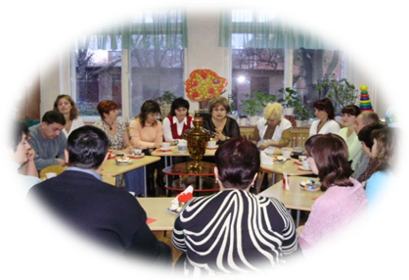

**г. Таганрог,**

**ул. Чехова 301/1,**

**т. 64-55-52**

[**http://xpyctaluk.ucoz.ru/**](http://xpyctaluk.ucoz.ru/)

**Муниципальное бюджетное дошкольное образовательное учреждение**

**«Детский сад компенсирующего вида второй категории № 37 «Хрусталик»**

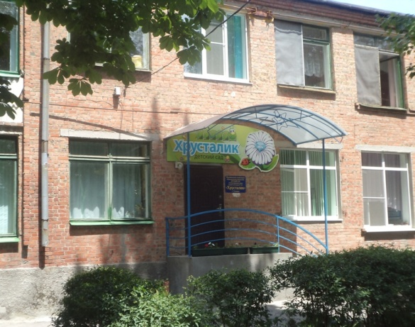

**Использование технологии творческих мастерских**

**в работе с детьми, имеющими нарушения зрения**

**Разработала**

**Бартенева Сенильга Эмильевна,**

**педагог-психолог высшей категории**

**2013**